|  |  |
| --- | --- |
| Gerb-BMSTU_01 | **Министерство науки и высшего образования Российской Федерации**  **Федеральное государственное бюджетное образовательное учреждение**  **высшего образования**  **«Московский государственный технический университет**  **имени Н.Э. Баумана**  **(национальный исследовательский университет)»**  **(МГТУ им. Н.Э. Баумана)** |

ФАКУЛЬТЕТ **Информатика и системы управления**

КАФЕДРА **Компьютерные системы и сети (ИУ6)**

НАПРАВЛЕНИЕ ПОДГОТОВКИ **09.04.01 Информатика и вычислительная техника**

МАГИСТЕРСКАЯ ПРОГРАММА **09.04.01/05 Современные интеллектуальные**

**программно-аппаратные комплексы**

**ОТЧЕТ О ПРОИЗВОДСТВЕННОЙ ПРАКТИКЕ**

|  |  |
| --- | --- |
| Тип практики | Преддипломная практика |

|  |  |
| --- | --- |
| Название  предприятия | НУК ИУ МГТУ им. Н.Э.Баумана |

|  |  |  |  |
| --- | --- | --- | --- |
| Студент группы ИУ6-41М |  |  | И.С. Марчук |
|  |  | (Подпись, дата) | (И.О. Фамилия) |
|  |  |  |  |
| Руководитель практики от МГТУ им. Н.Э. Баумана |  |  | С.В. Ибрагимов |
|  |  | (Подпись, дата) | (И.О. Фамилия) |

Оценка \_\_\_\_\_\_\_\_\_\_\_\_\_\_\_\_\_\_\_\_\_\_\_\_\_

*2025 г.*

**Министерство науки и высшего образования Российской Федерации**

**Федеральное государственное бюджетное образовательное учреждение**

**высшего образования**

**«Московский государственный технический университет имени Н.Э. Баумана**

**(национальный исследовательский университет)»**

**(МГТУ им. Н.Э. Баумана)**

**ЗАДАНИЕ**

**на производственную практику**

по теме \_\_Разработка принципиальной схемы платы управления беспроводной клавиатуры\_\_\_\_\_\_\_\_\_\_\_\_\_\_\_\_

\_\_\_\_\_\_\_\_\_\_\_\_\_\_\_\_\_\_\_\_\_\_\_\_\_\_\_\_\_\_\_\_\_\_\_\_\_\_\_\_\_\_\_\_\_\_\_\_\_\_\_\_\_\_\_\_\_\_\_\_\_\_\_\_\_\_\_\_\_\_\_\_\_\_\_\_\_\_\_\_\_\_\_\_\_\_\_\_\_\_\_\_\_\_\_

Студент группы ИУ6-41М

\_\_\_\_\_\_\_\_\_\_\_\_\_\_\_\_\_\_\_\_\_\_\_\_\_Марчук Иван Сергеевич\_\_\_\_\_\_\_\_\_\_\_\_\_\_\_\_\_\_\_\_\_\_\_\_\_\_\_\_\_\_\_\_\_\_\_\_\_\_\_

(Фамилия, имя, отчество)

Направление подготовки 09.04.01 Информатика и вычислительная техника

Магистерская программа 09.04.01/05 Современные интеллектуальные программно- аппаратные

комплексы

Тип практики Преддипломная практика

Название предприятия НУК ИУ МГТУ им. Н.Э. Баумана\_\_\_\_\_\_\_\_\_\_\_\_\_\_\_\_\_\_\_\_\_\_\_

***Техническое задание*** разработать принципиальную схему платы Bluetooth клавиатуры на микроконтроллере CH582M, питающейся от литий-полимерного аккумулятора. Предусмотреть механизмы защиты аккумулятора, зарядки, а также стабилизации питания.

\_\_\_\_\_\_\_\_\_\_\_\_\_\_\_\_\_\_\_\_\_\_\_\_\_\_\_\_\_\_\_\_\_\_\_\_\_\_\_\_\_\_\_\_\_\_\_\_\_\_\_\_\_\_\_\_\_\_\_\_\_\_\_\_\_\_\_\_\_\_\_\_\_\_\_\_\_\_\_\_\_\_\_\_\_\_\_\_\_\_\_\_

***Оформление отчета по практике:***

Отчет на 15-25 листах формата А4 должен включать титульный лист, оглавление, введение, несколько глав, заключение и список использованных источников.

Перечень графического (иллюстративного) материала (чертежи, плакаты, слайды и т.п.)

\_\_\_\_\_\_\_\_\_\_\_\_\_\_\_\_\_\_\_\_\_\_\_\_\_\_\_\_\_\_\_\_\_\_\_\_\_\_\_\_\_\_\_\_ нет\_\_\_\_\_\_\_\_\_\_\_\_\_\_\_\_\_\_\_\_\_\_\_\_\_\_\_\_\_\_\_\_\_\_\_\_\_\_\_\_\_\_\_\_\_\_\_\_\_

Дата выдачи задания « 07 » февраля 2025 г.

|  |  |  |  |
| --- | --- | --- | --- |
| **Руководитель практики** |  | 07.02.2025 | С.В. Ибрагимов |
|  |  | (Подпись, дата) | (И.О. Фамилия) |
| **Студент** |  | 07.02.2025 | И.С. Марчук |
|  |  | (Подпись, дата) | (И.О. Фамилия) |

Примечание: Задание оформляется в двух экземплярах.

**РЕФЕРАТ**

Расчетно-пояснительная записка 15 страниц, 23 рисунка, 3 таблицы, 21 источник.

ЛИТИЙ-ПОЛИМЕРНЫЙ\_АККУМУЛЯТОР, ЛИТИЙ-ИОННЫЙ\_АККУМУЛЯТОР, ПИТАНИЕ \_ПОРТАТИВНЫХ\_УСТРОЙСТВ, ПИТАНИЕ\_МИКРОКОНТРОЛЕЕРОВ, ЗАРЯДКА\_ЛИТИЕВЫХ АККУМУЛЯТОРОВ, КОНТРОЛЛЕР\_ЗАРЯДА\_АККУМУЛЯТОРА, ЗАЩИТА\_АККУМУЛЯТОРА, BUCK\_BOOST\_ПРЕОБРАЗОВАТЕЛИ.

В данной работе рассматриваются вопросы питания устройств с напряжением 3.3В от литий-полимерного (LiPo) аккумулятора. А также способы защиты и принципы заряда литий-полимерного аккумулятора

Литий-полимерные аккумуляторы широко применяются в портативной электронике благодаря высокой энергоемкости, малому весу и возможности выпуска в различных форм-факторах. Однако их нестабильное выходное напряжение (от 4.2 В в заряженном состоянии до 2.5–3.0 В при разряде) требует использования специализированных схем стабилизации питания.

Цель работы – подобрать оптимальные компоненты для питания микроконтроллерных устройств с напряжением 3.3 В от LiPo аккумулятора. Для этого проводится анализ принципов работы LiPo аккумуляторов, схем их зарядки и защиты, а также методов преобразования напряжения.

ОГЛАВЕНИЕ

[TODO ОБОЗНАЧЕНИЯ, ОПРЕДЕЛЕНИЯ И СОКРАЩЕНИЯ 5](#_Toc191242917)

[Введение 6](#_Toc191242918)

[1 Принципы устройства литий-ионного полимерного аккумулятора 8](#_Toc191242919)

[1.1 Характеристики нормальной работы литий полимерного аккумулятора 10](#_Toc191242920)

[1.2 Алгоритм заряда литий полимерного аккумулятора 12](#_Toc191242921)

[2 Зарядные контроллеры для литиевых аккумуляторов 13](#_Toc191242922)

[2.1 Критерии оценивания контроллеров зарядки 13](#_Toc191242923)

[2.2 Анализ популярных контроллеров заряда литий-полимерного аккумулятора 14](#_Toc191242924)

[2.2.1 Контроллер заряда TP4056/TC4056 один из самых популярных на рынке 14](#_Toc191242925)

[2.2.2 Контроллер заряда MCP73831 компактность и простота 16](#_Toc191242926)

[2.2.3 Контроллер заряда BQ24032 расширенные функции 18](#_Toc191242927)

[2.2.4 Контроллер заряда MAX1555/MAX1551 с аппаратной поддержкой USB 20](#_Toc191242928)

[2.2.5 Контроллер заряда STC4054 21](#_Toc191242929)

[2.3 Сравнение контроллеров заряда 23](#_Toc191242930)

[3 Защита литиевых аккумуляторов от переразряда 26](#_Toc191242931)

[3.1 Виды защит литий полимерного-аккумулятора от переразряда 26](#_Toc191242932)

[3.2 Анализ популярных внешних схем защиты аккумуляторов от переразряда 28](#_Toc191242933)

[3.2.1 Популярная связка контроллера DW01 и транзистора 8205A 28](#_Toc191242934)

[3.2.2 Контроллер защиты FS312F-G 30](#_Toc191242935)

[3.2.3 Контроллер защиты BQ297xx 31](#_Toc191242936)

[3.4 Сравнение контроллеров защиты аккумулятора 32](#_Toc191242937)

[3.4.1 Транзисторы для использования совместно с чипами защиты (MOSFETs) 33](#_Toc191242938)

[4 Стабилизация напряжения для питания 3.3В 35](#_Toc191242939)

[4.1 Понижение напряжения с помощью диода 35](#_Toc191242940)

[4.2 Последовательная цепь из повышающего и понижающего преобразователей 37](#_Toc191242941)

[4.3 «Buck-Boost» стабилизатор 37](#_Toc191242942)

[4.3.1 Стабилизатор TPS63802 38](#_Toc191242943)

[Заключение 41](#_Toc191242944)

[СПИСОК ИСПОЛЬЗУЕМЫХ ИСТОЧНИКОВ 42](#_Toc191242945)

# TODO ОБОЗНАЧЕНИЯ, ОПРЕДЕЛЕНИЯ И СОКРАЩЕНИЯ

LiPo аккумулятор — литий-ионный полимерный аккумулятор;

Buck, Down — понижающий преобразователь напряжения;

Boost, Up — повышающий преобразователь напряжения;

Buck-Boost — это тип преобразователя постоянного тока в постоянный, который имеет величину выходного напряжения, которая либо больше, либо меньше величины входного напряжения;

Микроконтроллер — микросхема для программного управления электронными устройствами;

Зарядный контроллер — электронная схема, предназначенная для управления процессом заряда аккумулятора;

Чип, интегральная схема (ИС), микросхема — электронная схема произвольной сложности (кристалл), изготовленная на полупроводниковой подложке (пластине или плёнке) и помещённая в неразборный корпус;

Преиферийное устройство — устройство, находящееся вне обозначенной зоны или блока;

Обвязка — это набор внешних электронных устройств, необходимых для обеспечения микроконтроллера напряжением питания и тактирующим сигналом для работы ядра;

Стабилизатор напряжения — электронное устройство, имеющее вход и выход по напряжению, предназначенное для поддержания выходного напряжения в узких пределах, при существенном изменении входного напряжения и выходного тока нагрузки;

USB — последовательный интерфейс для подключения периферийных устройств к вычислительной технике;

Отладочная плата — это печатная плата со встроенными микроконтроллерами, предназначенная для диагностики и оценки работы компонентов.

# Введение

1. Цель работы

2. Актуальность разработки Bluetooth-клавиатуры

3. Краткий обзор функционала и требований к схеме

Актуальность

Современные портативные электронные устройства широко используются в самых разных сферах – от бытовой электроники до промышленного оборудования. Одним из ключевых требований к таким устройствам является компактность, энергоэффективность и автономность работы.

На сегодняшний день наиболее популярным источником питания для портативных устройств является литий-полимерный (LiPo) аккумулятор, обладающий высокой энергетической плотностью, малым весом и возможностью выпуска в различных форм-факторах. Эти свойства делают его предпочтительным выбором по сравнению с другими видами аккумуляторов.

При этом большое количество современных микроконтроллеров и их периферийных устройств питаются от напряжения 3.3 В, что требует применения специальных схем для преобразования нестабильного выходного напряжения аккумулятора в стабильное питающее напряжение. Оптимальный выбор таких схем позволяет увеличить время автономной работы устройства и повысить его надежность.

Цель работы

Цель данной работы – подобрать оптимальные компоненты для питания устройства с напряжением 3.3 В от литий-полимерного аккумулятора.

Задачи работы

1. Изучить устройство литий-полимерного аккумулятора, а также принципы его заряда и разряда;

# 1 Управляющий микроконтроллер CH582M

**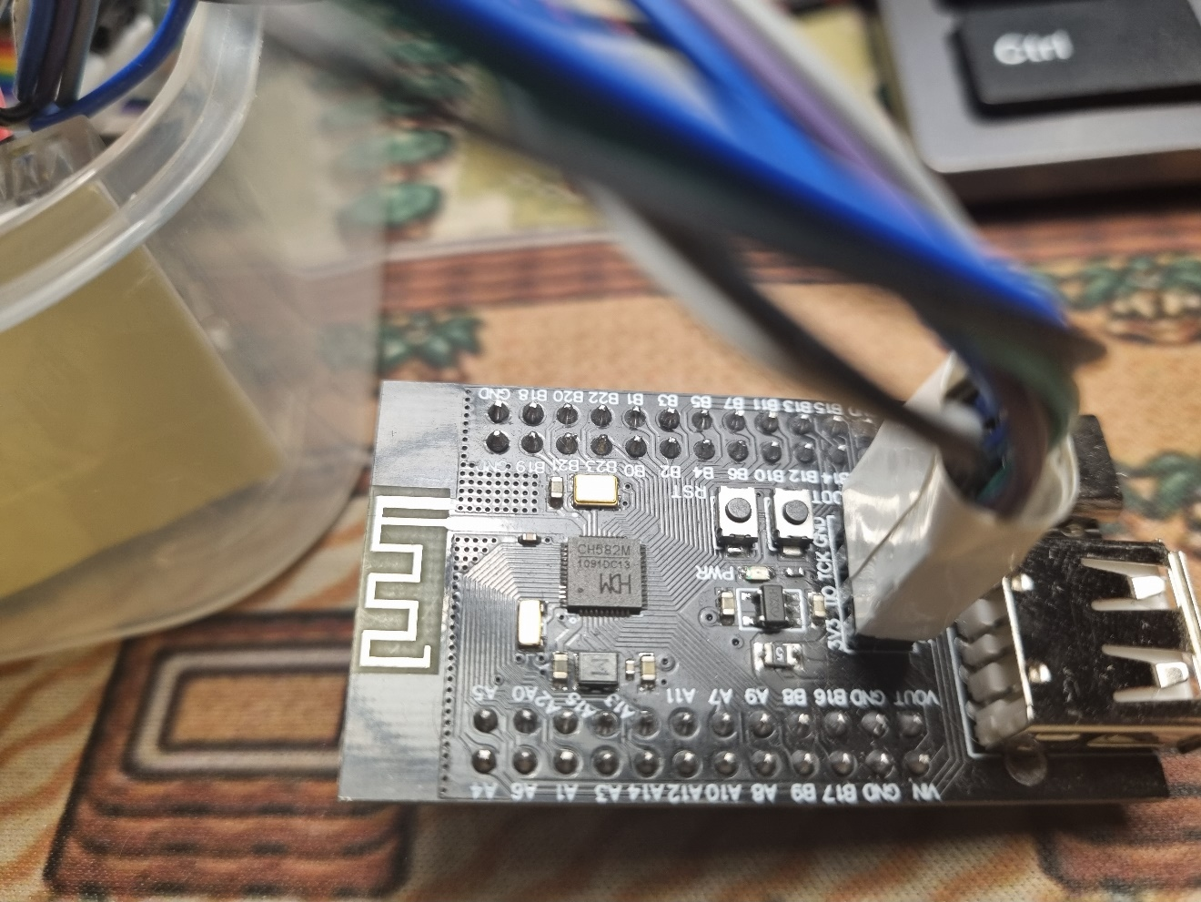**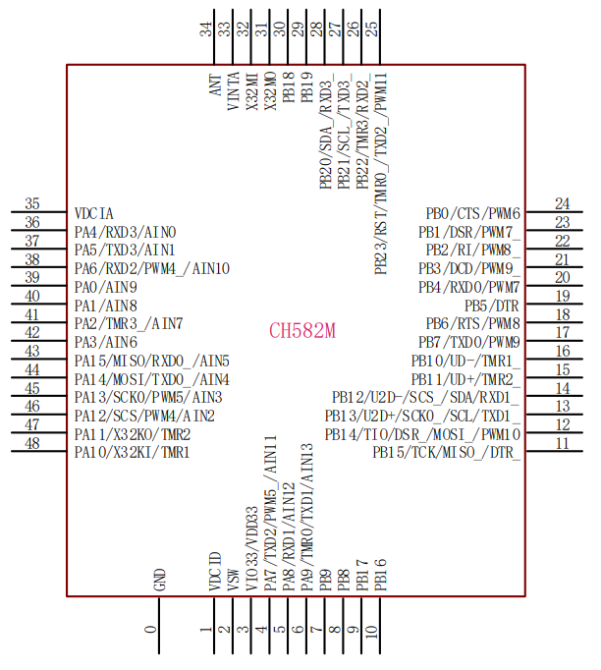

Рисунок 1 – Внешний вид микроконтроллера CH582M слева, распиновка корпуса справа

В разрабатываемой схеме в качестве управляющего микроконтроллера выбран CH582M от компании WCH [CH583 datasheet [Электронный ресурс]. URL: <https://wch-ic.com/downloads/CH583DS1_PDF.html> (Дата обращения: 10.02.2025);], поддерживающий на аппаратном уровне интерфейсы Bluetooth и USB.

Микроконтроллер имеет напряжение питания от 2.3 до 3.6В. Он может потреблять до 22мА в самом не энергоэффективном режиме во время передачи данных по Bluetooth. И не менее 0.2uA в спящем режиме со всей отключенной периферией. Микроконтроллер оснащен встроенным приёмопередатчиком работающим на частоте 2.4GHz.

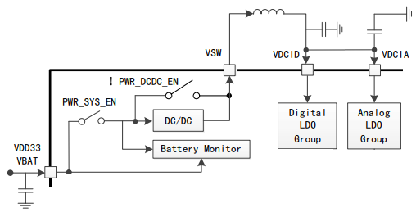

Рисунок – Структурная схема питания периферии микроконтроллера CH852M

Микроконтроллер имеет встроенный DC-DC преобразователь, понижающий до 1.3В напряжение, питающее внутреннюю периферию (VDCID и VDCIA на рисунке ). Микроконтроллер содержит встроенные LDO преобразователи напряжения для питания внутренней периферии, когда входное напряжение снижено до 1.3В, за счет меньшего падения на LDO стабилизаторах энергопотребление контроллера падает в 2 раза. DC-DC имеет и недостатки, при активации встроенного DC-DC преобразователя необходимо подключение внешней катушки индуктивности и более ёмких конденсаторов что увеличит энергопотребление при запуске.

## 1.1 Обратная разработка отладочной платы и необходимая обвязка микроконтроллера

Поскольку в официальной документации на микроконтроллер было не много информации о минимальном наборе подключаемой обвязки, я решил изучить устройство отладочной платы, предоставленной производителем, а также документацию на неё. В документации была приведена принципиальная схема отладочной платы [<https://github.com/SoCXin/CH583/blob/master/src/EVT/PUB/CH583SCH.PDF>].

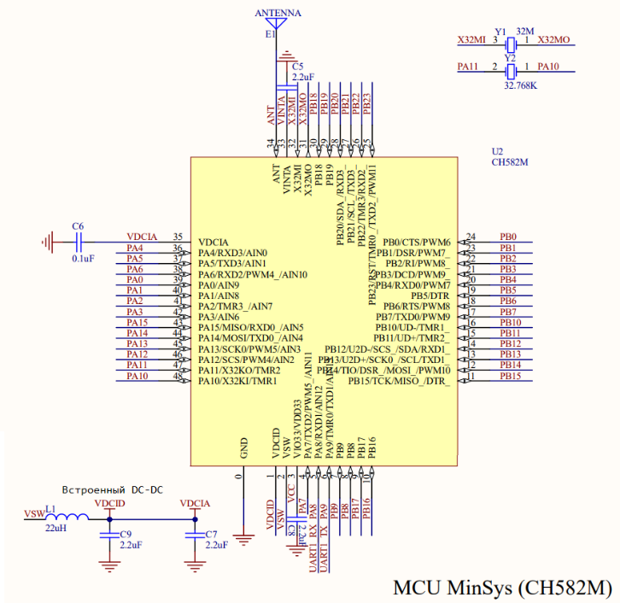

Рисунок – Фрагмент принципиальной схемы отладочной платы, включающий схему обвязки микроконтроллера

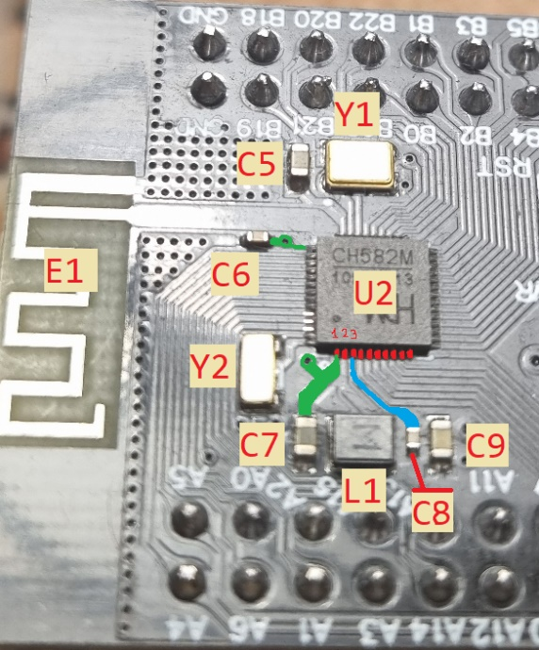

Рисунок – Фотография платы с обозначением компонентов схемы

На плате были опознаны следующие компоненты схемы:

* U2, микроконтроллер CH582M;
* Y1, кварцевый резонатор 32 МГц, формфактор 3.2×2.5×0.7 мм 4 контакта, один из возможных источников тактирования, нужен для запуска;
* Y2, кварцевый резонатор 32.768 КГц, формфактор 3215, 2 контакта, один из возможных источников тактирования, помимо встроенного на 32 КГц;
* E1, антенна выполненная в виде дорожки на плате, окруженная полигоном земли;
* C5, керамический конденсатор 2.2мкФ, метрический типоразмер 1608 (0603), выполняет стабилизацию по питанию аналоговой логики, в документации рекомендуется использовать 1uF поддерживаемый диапазон 0.47uF - 2.2uF (большая емкость даёт большую стабильность работы но увеличивает энергопотребление);
* C6, керамический конденсатор 0.1мкФ, метрический типоразмер 1005 (0402), выполняет стабилизацию по питанию схемы управления DC-DC преобразователем;
* C8, керамический конденсатор 2.2мкФ, метрический типоразмер 1005 (0402), выполняет стабилизацию по питанию.

Кстати, есть рекомендации по проектированию печатной платы, в том числе антенны на плате [<https://github.com/SoCXin/CH583/tree/master/src/EVT/PUB>].

Элементы обвязки встроенного в микроконтроллер DC-DC преобразователя:

* C7, керамический конденсатор 2.2мкФ, метрический типоразмер 1608 (0603);
* C9, керамический конденсатор 2.2мкФ, метрический типоразмер 1608 (0603);
* L1, катушка индуктивности 22 мкГн, примерные размеры 2.15 на 2.6 мм (рекомендация 10 мкГн согласно документации, допустимый диапазон 3.3 мкГн - 33 мкГн).

Согласно документации на микроконтроллер если DC-DC преобразователь в микроконтроллере отключен необходимы:

* конденсатор емкостью ≥ 0.1 мкФ, на выводе 1 (VDCID);
* 2 вывод (VSW) необходимо подключить напрямую к 1 (VDCID);
* конденсатор C8, подключенный к выводу 3 (VDD33), следует заменить на конденсатор емкостью ≥ 0.1 мкФ;
* конденсатор C5, подключенный к выводу 33 (VINTA), следует заменить на конденсатор емкостью ≥ 0.47 мкФ, меньший номинал конденсатора снизит энергопотребление.

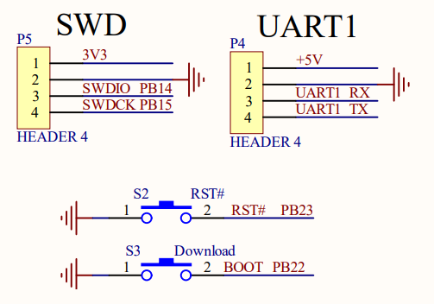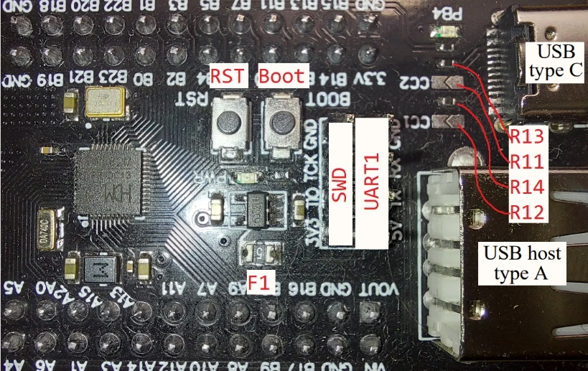

Рисунок – Подключение отладочных разъёмов и кнопок на принципиальной схеме слева и фотография отладочной платы с подписанными разъемами справа

Помимо основных необходимых компонентов на плате предусмотрены дополнительные разъёмы необходимые для отладки (SWD – порт программирования и UART – порт асинхронной приёмопередачи), а также кнопки BOOT и RST, подтягивающие выводы PB22 и RST к земле (рисунок).

Подтяжка вывода RST к земле вызовет перезагрузку микроконтроллера, этот вывод микроконтроллера имеет встроенный подтягивающий к питанию резистор, поэтому внешний резистор не нужен (также на этот вывод выведен порт PB23, который можно использовать как обычный пор ввода-вывода). В микроконтроллере есть механизм автоматического вызова сигнала Reset при включении.

Подтяжка вывода BOOT к земле используется для включения отладки в реальном времени в микроконтроллере, для этого микроконтроллер при запуске подтягивает вывод Boot к питанию.

Обе кнопки являются опциональными, как и порт UART.

Порт программирования SWD является обязательным в реализации на готовом устройстве, так как необходим для прошивки микроконтроллера, распаянного на плату.

Линия +5В на отладочной плате получает питание от портов USB, затем конвертируется с помощью LDO-стабилизатора XC6219B332MR в напряжение 3.3В, и больше она никак не задействована. Также между стабилизатором и USB линией +5В стоит самовосстанавливающийся предохранитель F1 на 500мА.

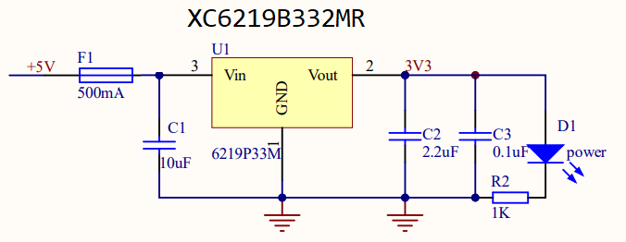

Рисунок – принципиальная схема понижения напряжения до 3.3В

CH582M поддерживает подключение до 2х устройств USB, разъём USB A подключен к выводам PB12(U2D-) и PB13(U2D+), USB type-C подключен к выводам PB10(UD-) и PB11(UD+).

Разъём type-C также использует два подтягивающих к земле резистора (R13 и R14) номиналом 5.1К (формфактор 0402) на контактах CC1/CC2 разъёма. Эти контакты используются для определения подключения кабеля и имеют название «Configuration Channel» (CC) [ <https://habr.com/ru/companies/ntc-vulkan/articles/496882/> ], в зависимости от того какой стороной ориентирован кабель один из этих контактов может быть индикатором подключения, а другой будет служить для настройки питания, например по протоколу «Power Delivery».

SBU1/SBU2 (Sideband Use) – данные пины являются дополнительными для различных интерфейсов. Для таких интерфейсов, как USB2/3.2 они не используются.

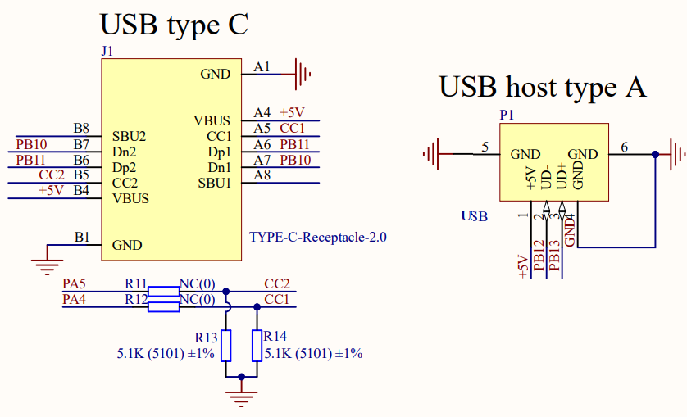

Рисунок – Подключение USB разъёмов на принципиальной схеме

Для того чтобы передавать данные по контактам CC1/CC2 можно замкнуть перемычки R11 и R12. В рамках разрабатываемого устройства это не нужно, поэтому следует использовать только резисторы R13 и R14.

# 2 Питание от аккумулятора

В проекте будет использован литий-ионный полимерный аккумулятор.

Литий-полимерные батареи имеют жёсткие ограничения по диапазону напряжения [Charging - research and methodology [Электронный ресурс]. URL: <https://accubattery.zendesk.com/hc/en-us/articles/210224725-Charging-research-and-methodology> (Дата обращения: 12.07.2024);].

Допустимый разряд аккумулятора 3V, при напряжении меньше батарея начинает деградировать. Разряд меньше 2.30V полностью выводит из строя литий-полимерный аккумулятор [Summary Table of Lithium-based Batteries [Электронный ресурс]. URL: <https://batteryuniversity.com/article/bu-216-summary-table-of-lithium-based-batteries> (Дата обращения: 12.07.2024);].

Перезаряд батареи тоже очень вреден для аккумулятора. При регулярном использовании если аккумулятор заряжается напряжением больше 4.2V, его ёмкость начинает деградировать.

## 2.1 Защита литиевого аккумулятора от переразряда

Защита аккумулятора от переразряда может быть реализована внутри корпуса аккумулятора, а также на устройстве, питающемся от аккумулятора. В обоих случаях используются защитные контроллеры (PCM-Protection Circuit Module, или PCB-Protection Circuit Board).

При использовании внешних схемы защиты можно проконтролировать пороговое напряжение аккумулятора на самом устройстве и построить схему с более прозрачным процессом заряда, а корпус аккумулятора без платы защиты будет компактнее. В данной работе я буду рассматривать именно второй вариант.

Кстати говоря, у таких чипов защит есть несущественный недостаток, при разрядке аккумулятора ниже определенного порога (1.5V для DW01), контроллер защиты перестаёт работать. То есть если устройство с такой защитой разрядится до минимума (до 2.9V) а затем долго будет находиться в таком состоянии или будет находиться в холоде (например, на улице), аккумулятор может разрядиться до такой степени что его защита перестанет работать, и фактически полностью отключит аккумулятор. В таком случае зарядить аккумулятор можно будет только напрямую специальным зарядным устройством.

Для защиты литиевого аккумулятора я выбрал контроллер защиты FS312F-G.

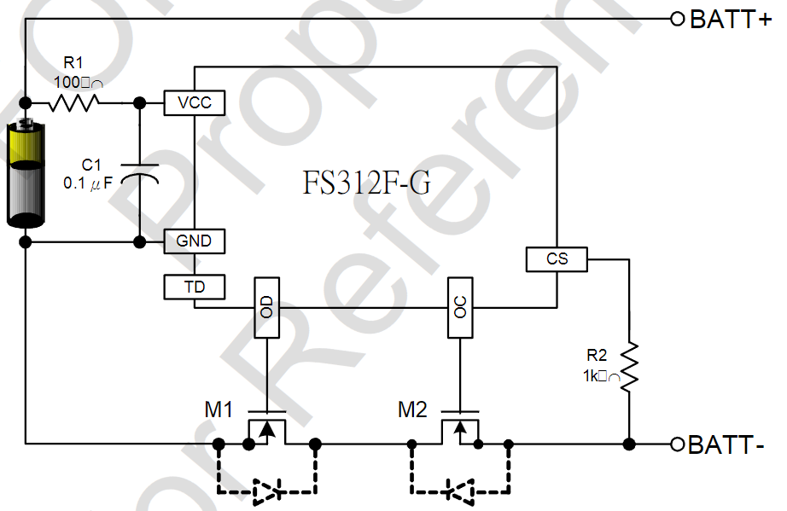

Рисунок 16 – схема подключения FS312F-G

Компактный контроллер защиты о китайского производителя Fortune Semiconductor Corporation (рисунок 16). На счет него стоит отметить, что в документации приведены подробные графики срабатывания защиты при различных режимах нагрузки и зарядки [

One Cell Lithium-ion/Polymer Battery Protection [Электронный ресурс]. URL: <https://www.alldatasheet.com/datasheet-pdf/view/1132811/FORTUNE/FS312F-G.html> (Дата обращения: 12.07.2024);

].

Приведу остальные характеристики данного контроллера:

* Защита от переразряда 2.9V (восстановление при 3V);
* Паразитный ток разряда аккумулятора составляет до 6 uA и до 0.1uA при сработавшей защите;
* Защита осуществляется с помощью двух N-MOSFET;
* Контроллер выпускается в корпусе SOT-23-6, габариты 2.9 x 2.8 mm;
* Защита от перезаряда 4.25V ± 25mV (восстановление при 4.145V);
* Защита от короткого замыкания работает также как и на DW01 и имеет отсечку по напряжению 120-180 mV;
* Розничная цена в РФ составляет 16 руб.

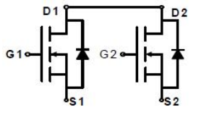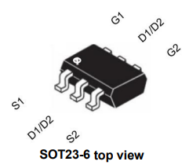

Рисунок 18 – принципиальная схема слева и внешний вид корпуса сдвоенного транзистора 8205A

Для работы с FS312F-G необходимы N-канальные MOSFET отключающие аккумулятор при переразряде и перезаряде. Я выбрал популярный транзистор 8205A (рисунок 18) от производителя UMV.

Вот его основные характеристики:

* Корпус, габариты SOT23-6, 2.8 x 2.92 мм;
* Сопротивление перехода сток-исток одного транзистора 22 мОм при 5А, 4.5В;
* Максимальное напряжение сток-исток 20В;
* Максимальный ток сток-исток 5А.

## 2.2 Контроллер заряда литиевого аккумулятора

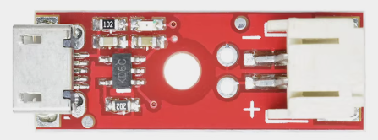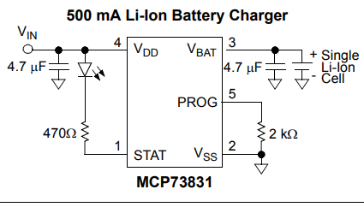

Рисунок 7 – отладочная плата слева и принципиальная схема обвязки контроллера справа

В качестве контроллера заряда я выбрал контроллер MCP73831. Это очень компактный контроллер заряда от компании Microchip, требующий минимальной обвязки (рисунок 7). Документация включает в себя множество тестов и графиков, демонстрирующих процесс зарядки аккумулятора [

Miniature Single-Cell, Fully Integrated Li-Ion, Li-Polymer Charge Management Controllers [Электронный ресурс]. URL: <https://static.chipdip.ru/lib/283/DOC012283193.pdf> (Дата обращения: 12.07.2024);

] а также приводится сильно больше параметров чем, например, в документации у TP4056.

Оснащается всего одним светодиодом, токоограничивающий резистор которого подбирается по входному напряжению, либо на тот же выход (STAT) можно подключить вход микроконтроллера для определения статуса процесса заряда.

* Верхняя граница напряжения, подаваемая на аккумулятор, зависит от модели контроллера (4.2V для MCP7383\*-2, 4.35V для MCP7383\*-3, 4.40V для MCP7383\*-4, 4.50V для MCP7383\*-5);
* Максимальный зарядный ток регулируется резистором I = 1000/R и позволяет устанавливать зарядный ток от 14.5 до 505 mА;
* Диапазон входных напряжений находится в пределах от 3.75 до 6V (абсолютный максимум 7V);
* Ток, потребляемый контроллером, составляет 200uA и может возрастать до 1.5 mA при зарядке;
* Выход «STAT» можно подключить к внешнему микроконтроллеру вместо светодиода если использовать подтягивающий к питанию резистор, во время зарядки контроллер подтянет выход STAT к земле;
* Производится в корпусе SOT-23, размеры 2.9 x 2.7мм;
* Контроллер подходит для зарядки аккумуляторов от USB если учитывать максимальный зарядный ток USB 2.0 и 3.0;
* 140р в розничных магазинах РФ.

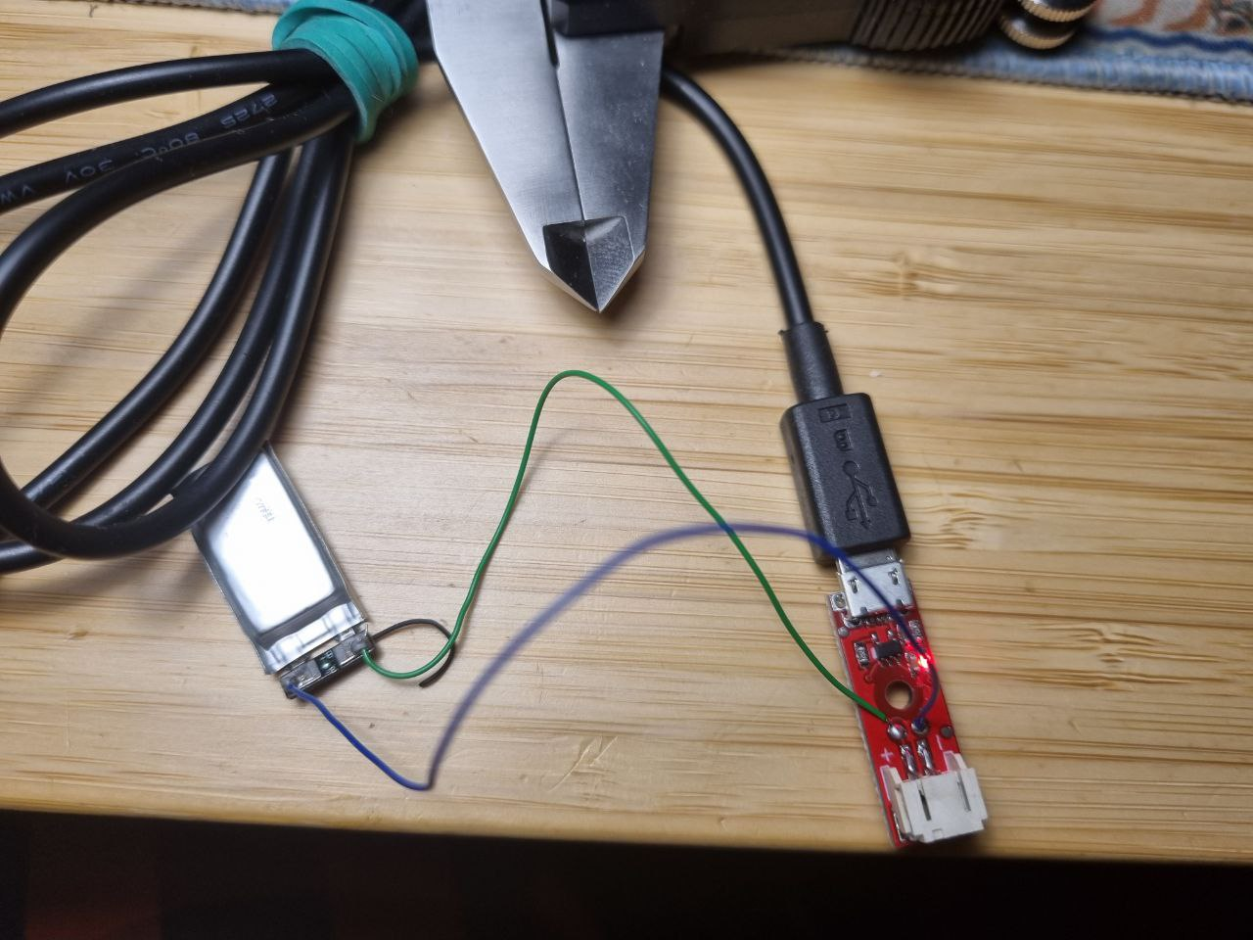

Рисунок 16 – Отладочная плата зарядки MCP73831 в работе

Для проверки выходных напряжений я использовал отладочную плату с контроллером заряда (рисунок 16). В процессе заряда напряжение на выводе STAT составляло порядка 0.209В, благодаря чему светодиод, подтянутый к питанию, светился, после окончания процесса заряда напряжение на этом выводе составило 3.696В (с учётом того, что микроконтроллер может считывать напряжение на портах ввода-вывода до 4.6В). Из этого можно сделать вывод что STAT можно подключить к микроконтроллеру для отслеживания состояния зарядки.

В качестве обвязки контроллеру заряда требуются следующие элементы:

* входной конденсатор 4.7 мкФ;
* выходной конденсатор 4.7 мкФ;
* резистор настройки тока заряда;
* светодиод индикации процесса заряда и резистор 470 Ом.

# 3 Питание микроконтроллера

Поскольку диапазон напряжения работы аккумулятора (2.7 - 4.2В) не позволяет питать рассматриваемый микроконтроллер (напряжение 2.3 - 3.6В) и дисплей (напряжение 2.4 - 3.3В), стоит задуматься о применении понижающего стабилизатора, но при этом лучше использовать именно LDO стабилизатор, так как в отличие от линейного он даст меньшее падение напряжения, чаще всего находящееся в пределах до 200мВ. Что даст диапазон напряжений для питания от 2.5 до 3.3 вольт.

## Стабилизация напряжения 3.3В с помощью LDO стабилизатора

Стабилизатор с малым падением напряжения (LDO-стабилизатор) – это тип схемы линейного стабилизатора напряжения постоянного тока, которая может выдавать целевое напряжение даже при входном напряжении питания близком к целевому [

Low-dropout regulator [Электронный ресурс]. URL: <https://en.wikipedia.org/wiki/Low-dropout_regulator> (Дата обращения: 24.12.2024);

].

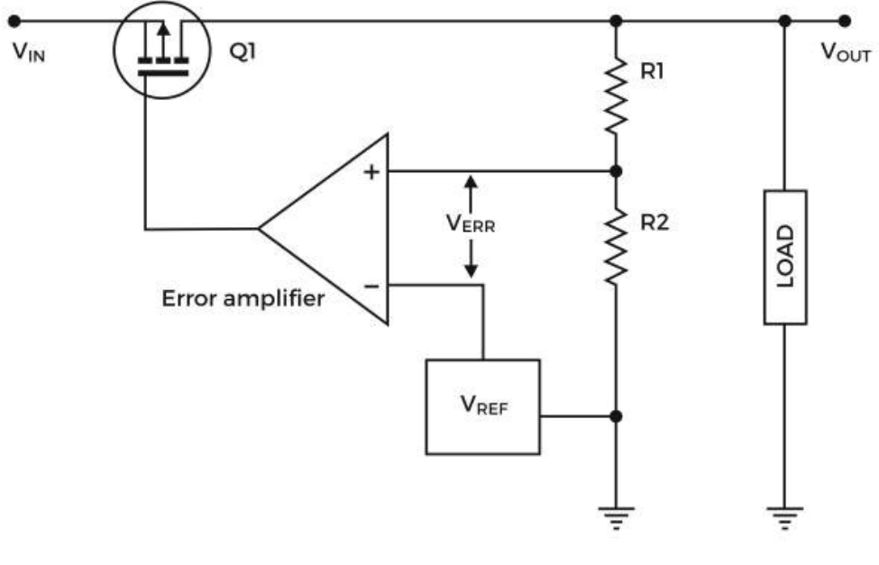

Рисунок 4 – Структурная схема LDO-стабилизатора напряжения

Регуляторы с низким падением напряжения (LDO) работают так же, как и все линейные регуляторы напряжения. Основное различие между LDO-регуляторами и регуляторами без LDO заключается в их схемотехнике. Вместо схемы с эмиттерным повторителем регуляторы с низким падением напряжения состоят из схемы с открытым коллектором или открытым стоком, где транзистор можно легко вывести в состояние насыщения с помощью доступных регулятору напряжений.

Это позволяет снизить входное нерегулируемое напряжение до целевого напряжения, но разница будет не меньше, чем напряжение насыщения на транзисторе.

### 3.1.1 Стабилизатор RT9193-33GB

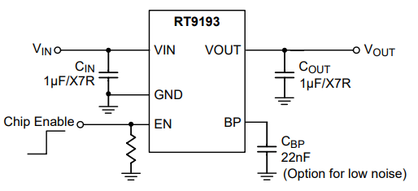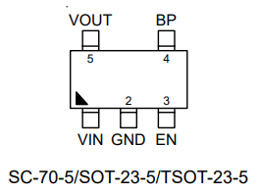

Рисунок 5 – Схема подключения стабилизатора слева, распиновка корпуса справа

Стабилизатор от компании Richtek, имеет заводскую настройку на выходное напряжение 3.3В, есть также и другие модели RT9193 с другим напряжением [

Ultra-Low Noise, Ultra-Fast CMOS LDO Regulator [Электронный ресурс]. URL: <https://static.chipdip.ru/lib/728/DOC012728815.pdf> (Дата обращения: 24.12.2024);

]. Кстати, стоит учесть, что стабилизатор не устойчив к статическому электричеству.

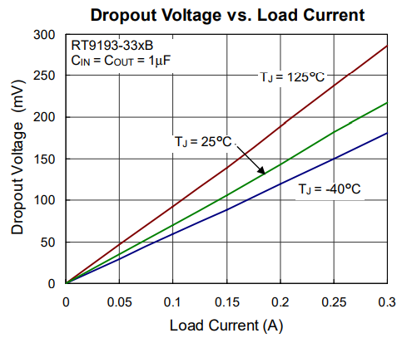

Рисунок 6 – График падения напряжения на стабилизаторе в зависимости от тока

Его основные характеристики:

* Падение напряжения на транзисторе менее 50мВ при токе 50мА и менее 100мВ при токе 100мА;
* Максимальный рабочий ток 300мА;
* Входное напряжение 2.5-5.5В;
* Пульсации амплитудой до 50 мВ при переключении тока нагрузки с 1 до 250мА;
* Корпус TSOT-23-5;
* Розничная стоимость 22р.

## 3.1 Расчет падения напряжения на стабилизаторе

Поскольку в схеме питания устройства будет использован понижающий LDO преобразователь, то при расчете потребляемой устройством мощности следует учитывать мощность, рассеиваемую на стабилизаторе.

Для примера возьмем стабилизатор RT9193-33, его собственное минимальное падение напряжение линейно зависит от проходящего через него тока. Производитель привел в документации два измерения, падение напряжения 0.220В при токе 0.3А и 0.170В при токе 0.2А.

По полученным точкам можно построить уравнение прямой:

Также если напряжение на аккумуляторе () будет больше 3.3В +, а это большая часть времени его работы, стоит учитывать падение напряжения на стабилизаторе, которое будет примерно равно:

Таким образом можно вычислить падение напряжения на стабилизаторе:

Выходное напряжение после стабилизатора будет рассчитываться по формуле:

Также стоит учесть минимальное напряжение питания микроконтроллера и подойдет ли для него минимальное напряжение, которое можно получить со стабилизатора при разряженном аккумуляторе.

Рассчитаем формулу нижней границы напряжения:

Например, при токе потребления 40мА, и защите от переразряда настроенной на напряжение 2.9В:

Полученное минимальное напряжение подходит для питания микроконтроллера и дисплея, а при напряжении ниже аккумулятор должен отключаться от переразряда специальными схемами защиты.

## 3.2 Включение-выключение и режимы питания

Немаловажным в работе портативного устройства является его отключение в случаях, когда оно не используется. Также я хотел бы предусмотреть возможность работы клавиатуры только при подключении к USB для того, чтобы клавиатура могла выключаться совместно с компьютером.

Для реализации этих требований можно воспользоваться трёхпозиционным переключателем, например Q-2504 [

<https://static.chipdip.ru/lib/600/DOC015600425.pdf>

] (рисунок 1).

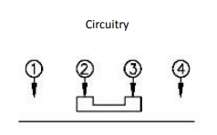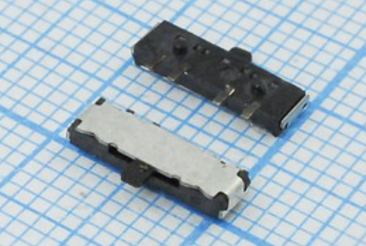

Рисунок 1 – Принципиальная схема движкового переключателя слева и внешний вид справа

Для реализации логики переключения трех состояний устройства была разработана структурная схема системы питания устройства (рисунок 1).

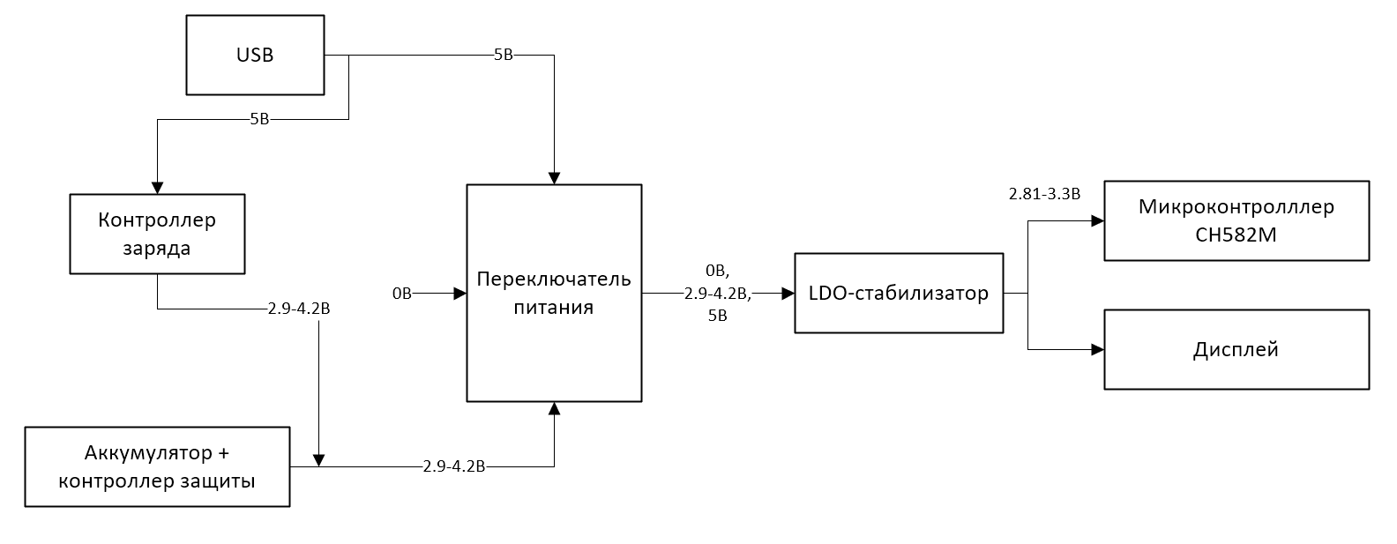

Рисунок 1 – Структурная схема системы питания устройства

Для реализации такой схемы питания необходимо просто подключить выводы переключателя 2 и 3 к стабилизатору, а выводы 1 и 2 к USB и аккумулятору соответственно.

Данный переключатель, согласно документации, может выдержать ток до 0.3А при напряжении 4В, и более 0.2А при напряжении 5В, что полностью покрывает энерго потребление устройства.

# 4 Подключение периферии к микроконтроллеру

вапролд

## 4.1 Матрица клавиш

- Организация контактов для навесного монтажа выключателей

- Особенности подключения клавиатуры к микроконтроллеру

## 4.2 Разъем для LCD-дисплея

вапролдж

# 5 Принципиальная схема

- Составление и представление схемы

- Проверка соответствия требованиям проекта

- можно еще на принципиалке сделать место под резистор на входе микроконтроллера, чтобы гасить ток от конденсаторов на старте

- потести модуль заряда припаяв аккум, можно ли снимать напряжения с индикации для понимания заряжается устройство или нет

2. Электропитание

- Источники питания (литий-полимерный аккумулятор, USB)

- Микросхема защиты аккумулятора

- Микросхема зарядки и установка максимального зарядного тока

- LDO-стабилизатор 3.3В

- Расчет потребления тока (USB 2.0, микроконтроллер, дисплей)

3. Режимы работы клавиатуры

- Реализация трехпозиционного переключателя

- Режимы питания:

- Выключено

- Работа только от USB

- Работа от аккумулятора и USB

4. Клавиатурная матрица и подключение переключателей

- Организация контактов для навесного монтажа выключателей

- Особенности подключения клавиатуры к микроконтроллеру

5. Дополнительные элементы схемы

- Разъем для LCD-дисплея (опционально)

- Отладочный разъем для прошивки микроконтроллера

6. Итоговая принципиальная схема

- Составление и представление схемы

- Проверка соответствия требованиям проекта

- можно еще на принципиалке сделать место под резистор на входе микроконтроллера, чтобы гасить ток от конденсаторов на старте

- потести модуль заряда припаяв аккум, можно ли снимать напряжения с индикации для понимания заряжается устройство или нет

# Заключение

1. Подведение итогов работы

2. Дальнейшие шаги (разводка платы в САПР, тестирование)

В данной работе проведен всесторонний анализ системы питания портативного электронного устройства, работающего от литий-ионного полимерного аккумулятора. Рассмотрены ключевые аспекты выбора контроллеров заряда, защиты аккумулятора и стабилизаторов напряжения, обеспечивающих надежное и эффективное электропитание устройства.

Анализ показал, что оптимальным решением по соотношению цена-качество является TP4056, но при его использовании важно учитывать риск подделок. Для компактных решений рекомендуется MCP73831, особенно его версия MCP73831T-2, реализующая режим восстановления аккумулятора.

Наиболее подходящим решением для защиты аккумулятора является FS312F-G, который срабатывает при разряде до 2.9 В, что предотвращает деградацию аккумулятора. BQ29700 имеет срабатывание на 2.8 В и компактные размеры, что делает его конкурентоспособным.

Buck-Boost стабилизатор (TPS63802) – наиболее эффективное и универсальное решение. Он работает в диапазоне 1.3–5.5 В, поддерживает выходное напряжение 1.8–5 В, имеет низкое энергопотребление (11 мкА в холостом режиме) и КПД до 95%.

Выбранные компоненты обеспечат стабильную, защищенную и энергоэффективную работу портативного устройства, продлевая срок службы аккумулятора и повышая надежность всей системы.

# СПИСОК ИСПОЛЬЗУЕМЫХ ИСТОЧНИКОВ

1. Lithium-polymer: Substance or Hype? [Электронный ресурс]. URL: <https://batteryuniversity.com/article/bu-206-lithium-polymer-substance-or-hype> (Дата обращения: 12.07.2024);
2. Литий-полимерный аккумулятор [Электронный ресурс]. URL: <https://ru.wikipedia.org/wiki/Литий-полимерный_аккумулятор> (Дата обращения: 12.07.2024);
3. Charging - research and methodology [Электронный ресурс]. URL: <https://accubattery.zendesk.com/hc/en-us/articles/210224725-Charging-research-and-methodology> (Дата обращения: 12.07.2024);
4. Summary Table of Lithium-based Batteries [Электронный ресурс]. URL: <https://batteryuniversity.com/article/bu-216-summary-table-of-lithium-based-batteries> (Дата обращения: 12.07.2024);
5. Особенности заряда и разряда литиевых аккумуляторных батарей и современные технические средства управления этими процессами [Электронный ресурс]. URL: <https://cyberleninka.ru/article/n/osobennosti-zaryada-i-razryada-litievyh-akkumulyatornyh-batarey-i-sovremennye-tehnicheskie-sredstva-upravleniya-etimi-protsessami> (Дата обращения: 12.07.2024);
6. TP4056 Datasheet [Электронный ресурс]. URL: <https://www.alldatasheet.com/datasheet-pdf/pdf/1133270/TPOWER/TP4056.html> (Дата обращения: 12.07.2024);
7. Микросхемы заряда TP4056 [Электронный ресурс]. URL: <https://www.youtube.com/watch?v=D7jFJ0efgyY> (Дата обращения: 12.07.2024);
8. Miniature Single-Cell, Fully Integrated Li-Ion, Li-Polymer Charge Management Controllers [Электронный ресурс]. URL: <https://static.chipdip.ru/lib/283/DOC012283193.pdf> (Дата обращения: 12.07.2024);
9. SINGLE-CHIP CHARGE AND SYSTEM POWER-PATH MANAGEMENT IC [Электронный ресурс]. URL: <https://www.alldatasheet.com/datasheet-pdf/view/111717/TI/BQ24032ARHLR.html> (Дата обращения: 12.07.2024);
10. SOT23 Dual-Input USB/AC Adapter 1-Cell Li+ Battery Chargers [Электронный ресурс]. URL: <https://static.chipdip.ru/lib/760/DOC000760845.pdf> (Дата обращения: 12.07.2024);
11. 800mA Standalone linear Li-Ion Battery charger with thermal regulation [Электронный ресурс]. URL: <https://www.st.com/resource/en/datasheet/stc4054.pdf> (Дата обращения: 12.07.2024);
12. Discharge Characteristics of Li-ion [Электронный ресурс]. URL: <https://batteryuniversity.com/article/bu-501a-discharge-characteristics-of-li-ion> (Дата обращения: 12.07.2024);
13. One Cell Lithium-ion/Polymer Battery Protection IC [Электронный ресурс]. URL: <https://www.alldatasheetru.com/html-pdf/256691/ETC2/DW01/291/3/DW01.html> (Дата обращения: 12.07.2024);
14. How does the DW01A prevent overcharging and discharging? [Электронный ресурс]. URL: <https://electronics.stackexchange.com/questions/446526/how-does-the-dw01a-prevent-overcharging-and-discharging> (Дата обращения: 12.07.2024);
15. One Cell Lithium-ion/Polymer Battery Protection [Электронный ресурс]. URL: <https://www.alldatasheet.com/datasheet-pdf/view/1132811/FORTUNE/FS312F-G.html> (Дата обращения: 12.07.2024);
16. BQ297xx Cost-Effective Voltage and Current Protection Integrated Circuit for Single-Cell Li-Ion and Li-Polymer Batteries [Электронный ресурс]. URL: <https://www.alldatasheet.com/html-pdf/1946810/TI1/BQ2970/197/3/BQ2970.html> (Дата обращения: 12.07.2024);
17. CH583/CH582/CH581 Datasheet [Электронный ресурс]. URL: <https://static.chipdip.ru/lib/164/DOC045164030.pdf> (Дата обращения: 12.07.2024);
18. 1N4001(M1) - 1N4007(M7) [Электронный ресурс]. URL: <https://static.chipdip.ru/lib/981/DOC020981108.pdf> (Дата обращения: 12.07.2024);
19. TPS638022-A, High-Efficient, Low IQ Buck-Boost Converter with Small Solution Size [Электронный ресурс]. URL: <https://www.alldatasheet.com/datasheet-pdf/pdf/1114865/TI1/TPS63802.html> (Дата обращения: 12.07.2024);
20. Zio LiPo Battery Manager (Single battery) [Электронный ресурс]. URL: <https://github.com/ZIOCC/Zio-LiPo-Battery-Manager-single-battery?ysclid=m6z9nm8eud686661262> (Дата обращения: 12.07.2024);
21. Эффективная запитка от литиевых аккумуляторов (серия TI TPS63xxx) [Электронный ресурс]. URL: <https://habr.com/ru/companies/timeweb/articles/813285/> (Дата обращения: 12.07.2024).